Протокол
проведения публичных слушаний по рассмотрению Проекта документации по планировке территории с.Тельвиска муниципального образования «Тельвисочный сельсовет» Ненецкого автономного округа

Место и время проведения публичных слушаний:
Публичные слушания проводятся 19 февраля 2021 года в 15 часов 30 минут по Московскому времени.
Место проведения публичных слушаний: здание Администрации муниципального образования «Тельвисочный сельсовет» Ненецкого автономного округа, расположенного по адресу: Ненецкий автономный округ, Заполярный район, с.Тельвиска, ул.Школьная, д.9
Публичные слушания проводятся по инициативе Департамента строительства, жилищно-коммунального хозяйства, энергетики и транспорта Ненецкого автономного округа, распоряжение от 19.01.2021 № 20-р «О проведении публичных слушаний по проекту документации по планировке территории с.Тельвиска муниципального образования «Тельвисочный сельсовет» Ненецкого автономного округа».
Способ информирования общественности:
Материалы проекта документации по планировке территории с.Тельвиска муниципального образования «Тельвисочный сельсовет» НАО размещены на официальном сайте муниципального образования «Тельвисочный сельсовет» Ненецкого автономного округа adm-telwiska.ru в сети Интернет.
Извещение о проведении публичных слушаний было опубликовано в информационном бюллетене Вестник муниципального образования «Тельвисочный сельсовет» НАО от 29.01.2021 № 1 (ссылка https://adm-telwiska.ru/data/7a627222c6b3a586cb96e00102a593dd.docx, а также размещено на информационных стендах с.Тельвиска.
С демонстрационными материалами проекта планировки территории с. Тельвиска МО «Тельвисочный сельсовет» НАО разработанными ООО «Арт Геоника» все желающие могли ознакомиться по адресу: НАО, с.Тельвиска, ул. Школьная, д. 9.

Председатель: Якубович Дмитрий Сергеевич- глава муниципального образования «Тельвисочный сельсовет» Ненецкого автономного округа
Секретарь: Бякина Татьяна Викторовна- специалист Администрации муниципального образования «Тельвисочный сельсовет» Ненецкого автономного округа
Докладчик: ХХХХХХХХХХХ - руководитель проектов агентства по развитию территорий ООО «Арт Геоника».
Участники публичных слушаний:
В публичных слушаниях приняли участие 13 человек - это сотрудники Администрации МО «Тельвисочный сельсовет» НАО, представители градостроительного сектора Департамента строительства и жилищно- коммунального хозяйства, энергетики и транспорта Ненецкого автономного округа, представители общественности, депутаты и жители с.Тельвиска (список прилагается).
Предмет слушаний:
Рассмотрение проекта документации по планировке территории с.Тельвиска муниципального образования «Тельвисочный сельсовет» Ненецкого автономного округа», разработанного ООО «АртГеоника» г. Омск.
Основание для проведения публичных слушаний:
Публичные слушания проведены в соответствии с Конституцией Российской Федерации, Градостроительным кодексом Российской Федерации, Федеральным законом от 06.10.2003 года № 131-ФЗ «Об общих принципах организации местного самоуправления в Российской Федерации», законом Ненецкого автономного округа от 19.09.2014 № 95-ОЗ «О перераспределении полномочий между органами местного самоуправления муниципальных образований Ненецкого автономного округа и органами государственной власти Ненецкого автономного округа», положением о Департаменте строительства, жилищно-коммунального хозяйства, энергетики и транспорта Ненецкого автономного округа, утвержденного постановлением Администрации Ненецкого автономного округа от 08.12.2014 № 474-п, распоряжением Департамента строительства, жилищно-коммунального хозяйства, энергетики и транспорта Ненецкого автономного округа от 19.01.2021 № 20-р «О проведении публичных слушаний по проекту документации по планировке территории с.Тельвиска муниципального образования «Тельвисочный сельсовет» Ненецкого автономного округа.
Повестка дня:
Обсуждение проекта документации по планировке территории с.Тельвиска муниципального образования «Тельвисочный сельсовет» Ненецкого автономного округа
Порядок проведения публичных слушаний:
- Вступительное слово председательствующего Якубовича Дмитрия Сергеевича – Главы муниципального образования «Тельвисочный сельсовет» НАО.
- Вступительное слово представителям градостроительного сектора Департамента строительства, жилищно-коммунального хозяйства, энергетики и транспорта НАО Остапенко Сергею Владимировичу и ХХХХХ.
- Основной доклад по проекту документации по планировке территории с.Тельвиска муниципального образования «Тельвисочный сельсовет» НАО – руководитель проекта, представитель ООО «Арт Геоника» ХХХХХХХХХ.
- Обсуждение Проекта, рассмотрение поступивших до публичных слушаний письменных и устных предложений и замечаний. Вопросы участников публичных слушаний по проекту документации по планировке территории с.Тельвиска МО «Тельвисочный сельсовет» НАО
- Подведение итогов публичных слушаний.

Ход слушаний
1. Председательствующий Якубович Д.С. глава МО «Тельвисочный сельсовет» НАО сообщил, что публичные слушаний проводятся в рамках обсуждения вопроса по проекту документации по планировке территории с.Тельвиска МО «Тельвисочный сельсовет» НАО. С целью соблюдения прав человека на благоприятные условия жизнедеятельности, прав и законных интересов правообладателей земельных участков и объектов капитального строительства на территории с.Тельвиска МО «Тельвисочный сельсовет» НАО.
Настоящие публичные слушаний проводятся для того, чтобы донести до присутствующих всю достоверную информацию, касающуюся проекта планировки и межевания территории с.Тельвиска, а также для того, чтобы выслушать все поступившие предложения и замечания.
2.ХХХХХХ, представитель градостроительного сектора Департамента строительства и жилищно-коммунального хозяйства, энергетики и транспорта НАО, разъяснил участникам слушаний, что Проект планировки территории - это градостроительная документация, которую разрабатывают в целях:
-обеспечения устойчивого развития территории;
-выделения элементов планировочной структуры (районы, кварталы, территория общего пользования);
-установка границ зон планируемого возведения капитальных объектов;
-установление границ территории общего пользования;
-определения характеристик и очередности планируемого развития территории.
Данный проект планировки включает в себя и проект межевания территории.
Когда проект планировки территории разработан, то необходимо вынести его на публичные слушания и пройти процедуру утверждения.
3.Слово предоставляется руководителю проекта, представителю ООО «Арт Геоника» ХХХХХХХХХХ.
Работы выполнены в соответствии с действующим законодательством Российской Федерации и иной необходимой нормативной, градостроительной и технической документацией, представленной Администрацией МО «Тельвисочный сельсовет» НАО и другими организациями в процессе сбора необходимой информации.
Цель и задачи проекта планировки территории обозначены в представленной презентации.
Проект планировки состоит из основной части, которая подлежит утверждению и материалов по ее обоснованию. Каждая из частей представлена текстовой и графической составляющей.
Общие положения доклада-презентации:
Цели и задачи проекта планировки;
Схема расположения проектируемой территории;
Карта использования территории;
Фрагмент карты планировочной структуры территории с функциональными зонами;
Вариант планировочного решения застройки территории;
Чертеж планировки территории с зонами планируемого размещения объектов капитального строительства;
Схема размещения сетей инженерно-технического обеспечения;
Схема организации улично-дорожной сети;
Схема границ зон с особыми условиями использования территории;
Цели и задачи проекта межевания территории;
Чертеж существующего использования территории;
Чертеж межевания территории с границами земельных участков.
ХХХХХХ Мы заслушали доклад по проекту документации по планировке и межеванию территории с.Тельвиска МО «Тельвисочный сельсовет» НАО. Вопросы к докладчику по подготовленным проектам имеются?
Нет вопросов, тогда готовы выслушать мнение присутствующих, по существу представленного материала, с занесением в протокол публичных слушаний.
4.Обсуждение проекта.
- ХХХХХХЪХ заинтересованное лицо. Собственник ОКС нежилого здания с.Тельвиска ул.Центральная д.24А (элемент планировочной структуры 23), хотел бы оформить земельный участок под данным объектом, но в проекте межевания ЗУ 43 имеет вид разрешенного использования «Склады», что не соответствует действительности. Прошу внести изменения в текстовую часть проекта межевания территории с.Тельвиска, вид разрешенного использования земельного участка 43 поменять на «Общественное использование объектов капитального строительства (3.0)»
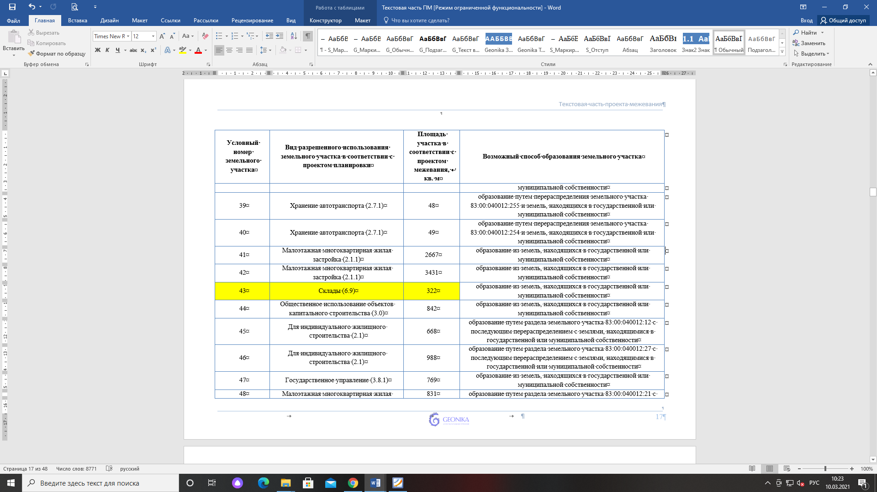
- Якубович Д.С. также необходимо спланировать земельный участок под МКД по ул.Совхозная д.2 за счет ЗУ 196 и 197, земельный участок 44 перевести в территорию общего пользования 196.
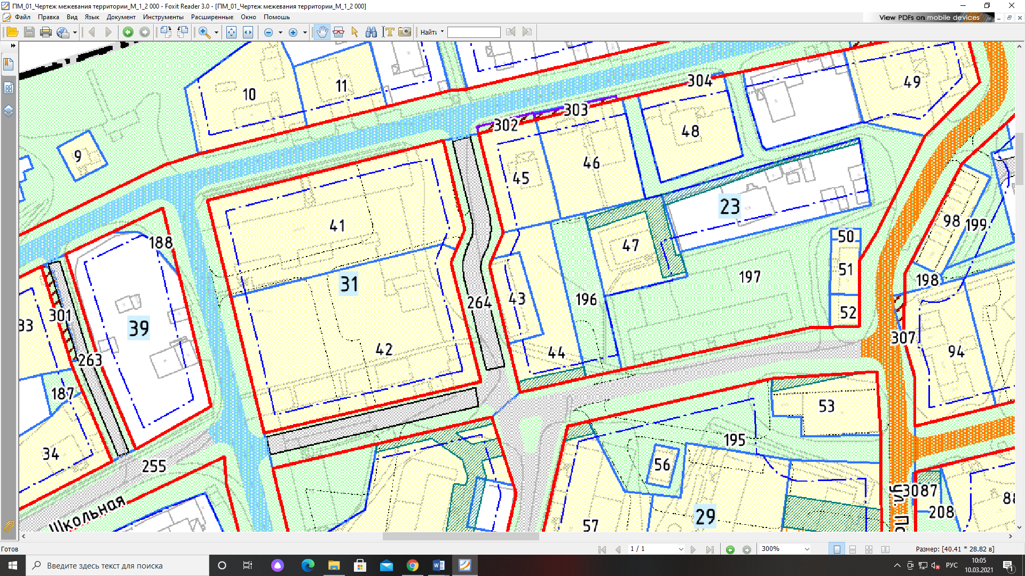
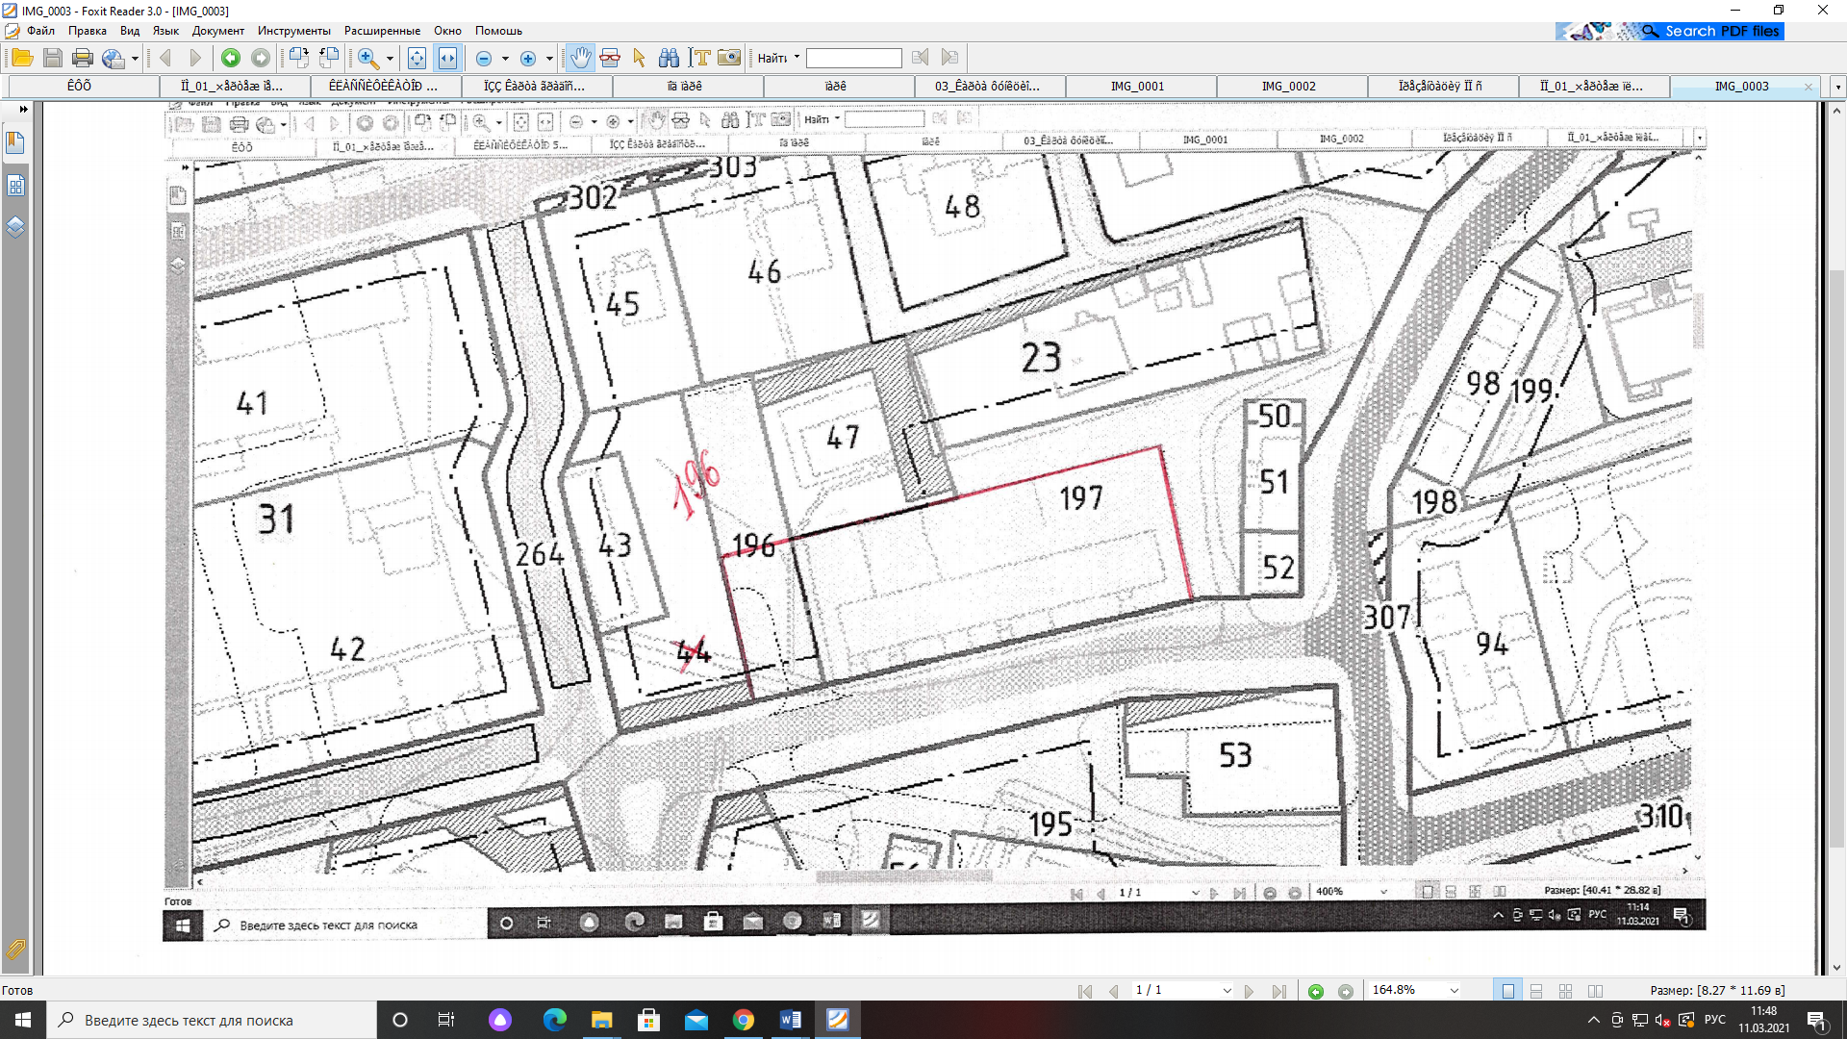

- Бякина Т.В. в настоящее время на кадастровый учет поставлен земельный участок 83:00:040012:1036 под малоэтажную многоквартирную жилую застройку (элемент планировочной структуры 06). На данном ЗУ расположен аварийный дом, который планируется под снос, а ЗУ пойдет под новое строительство. Прошу внести изменения в проект планировки и проект межевания территории с.Тельвиска (06) в районе ул.Пустозерская д.30 и сделать эту территорию под строительство малоэтажной жилой застройки с учетом ЗУ 83:00:040012:1036.
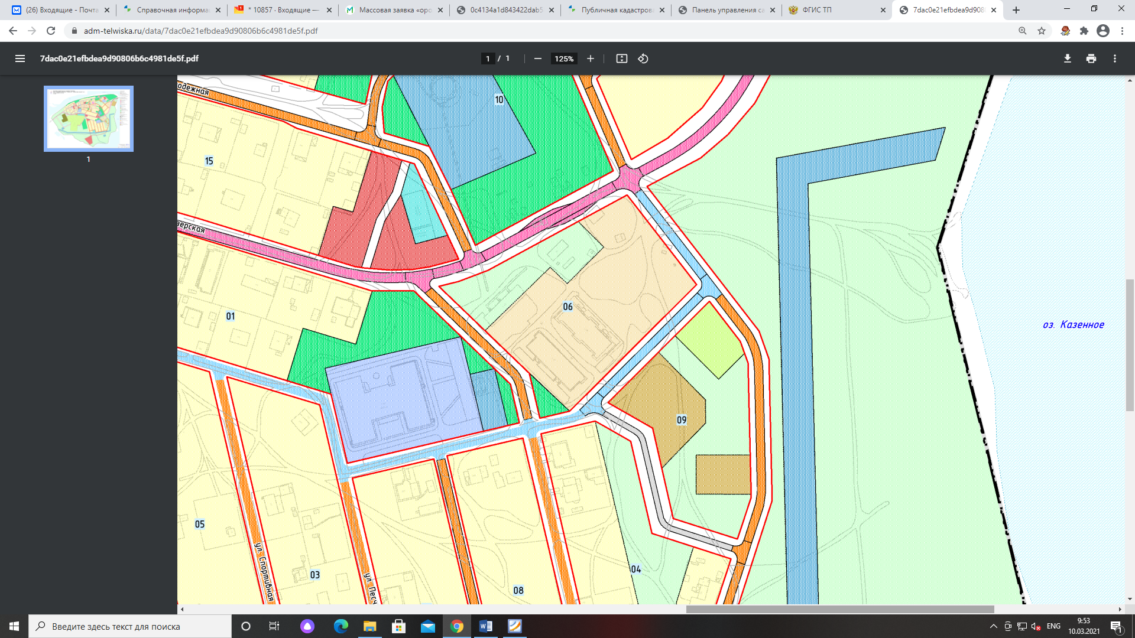

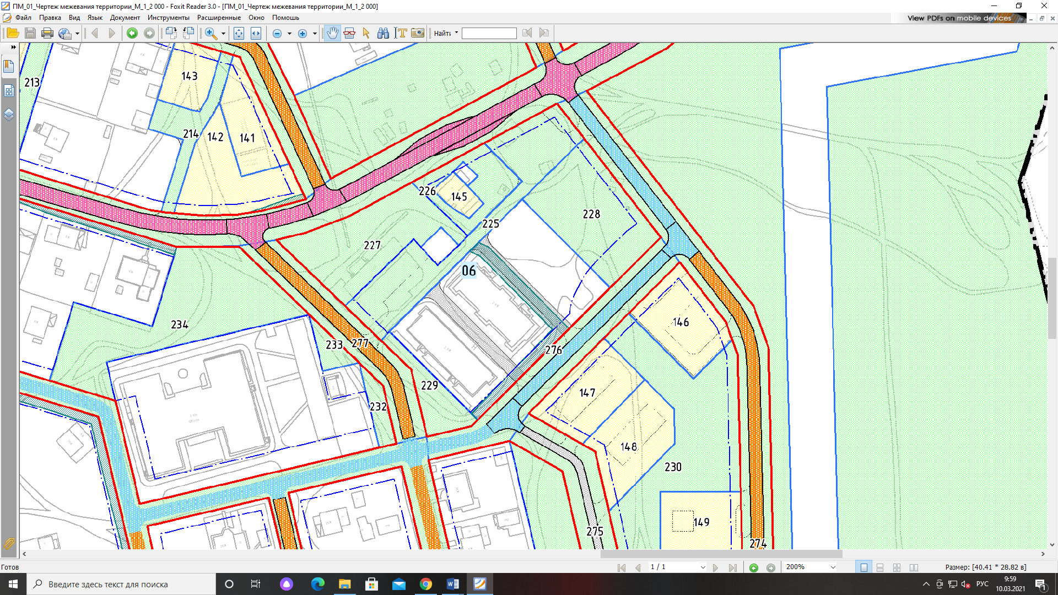
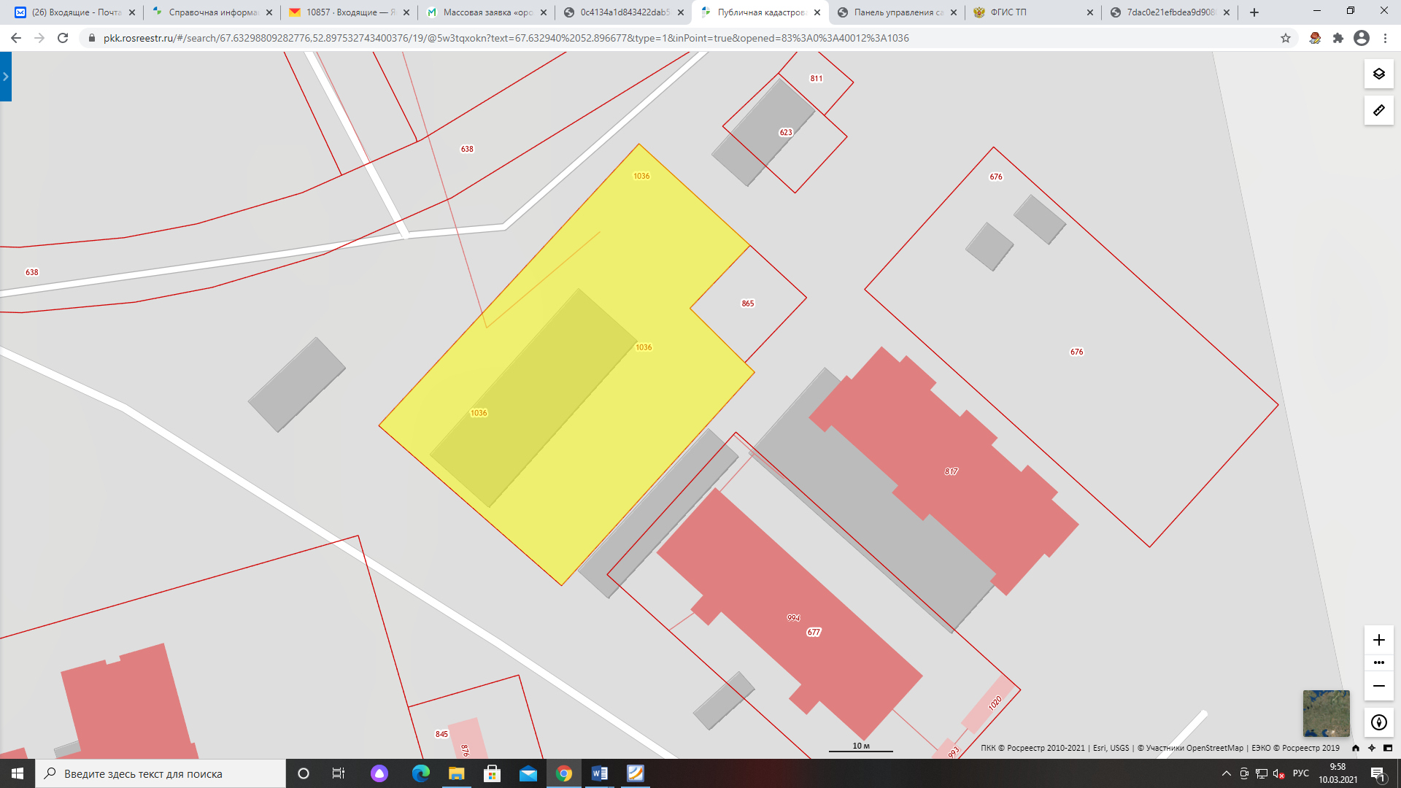

- Якубович Д.С. предусмотрен или нет проектом планировки и межевания земельный участок под установку вышки телефонной связи?
ХХХХХХХХ в сельских населенных пунктах предусмотрена установка вышек связи на любой территории населенного пункта. Правилами землепользования и застройки МО «Тельвисочный сельсовет» НАО в условно разрешенных видах использования земельных участков предусмотрены земельные участки под «связь (6.8)».

- Хаймина Л.А. земельные участки с условными номерами 147 и 148 - хранение автотранспорта. Почему-то нет номера элемента планировочной структуры в проекте межевания? И почему нет отдельно 24 земельных участка под гаражи, как было предложено. Просим внести изменения и ЗУ 147 разделить на 24 участка под гаражи согласно приложенной схеме и координат.
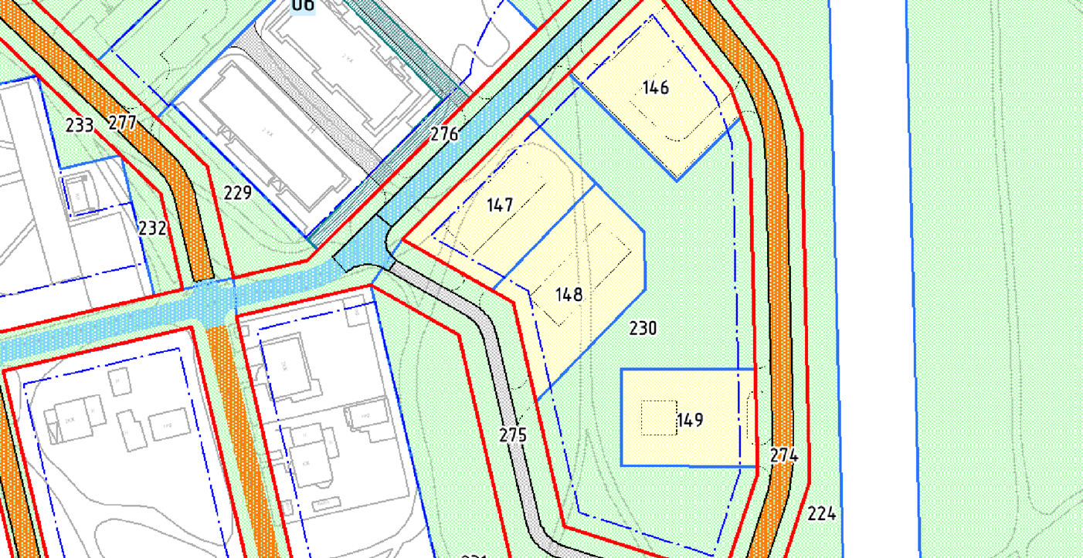
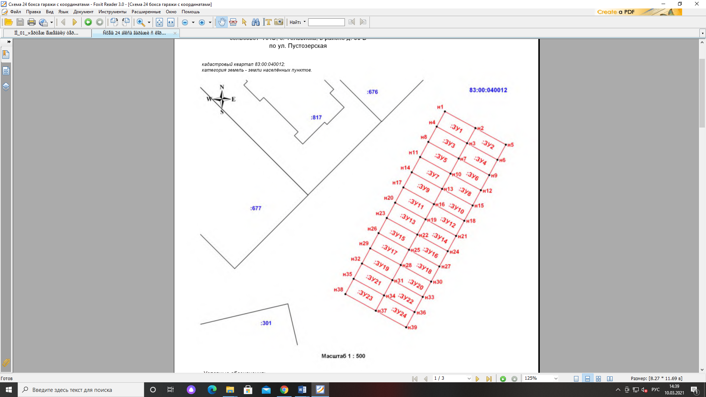
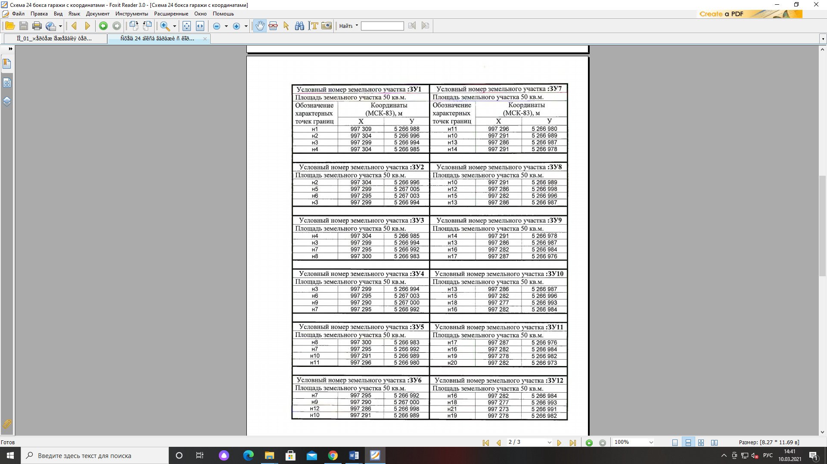
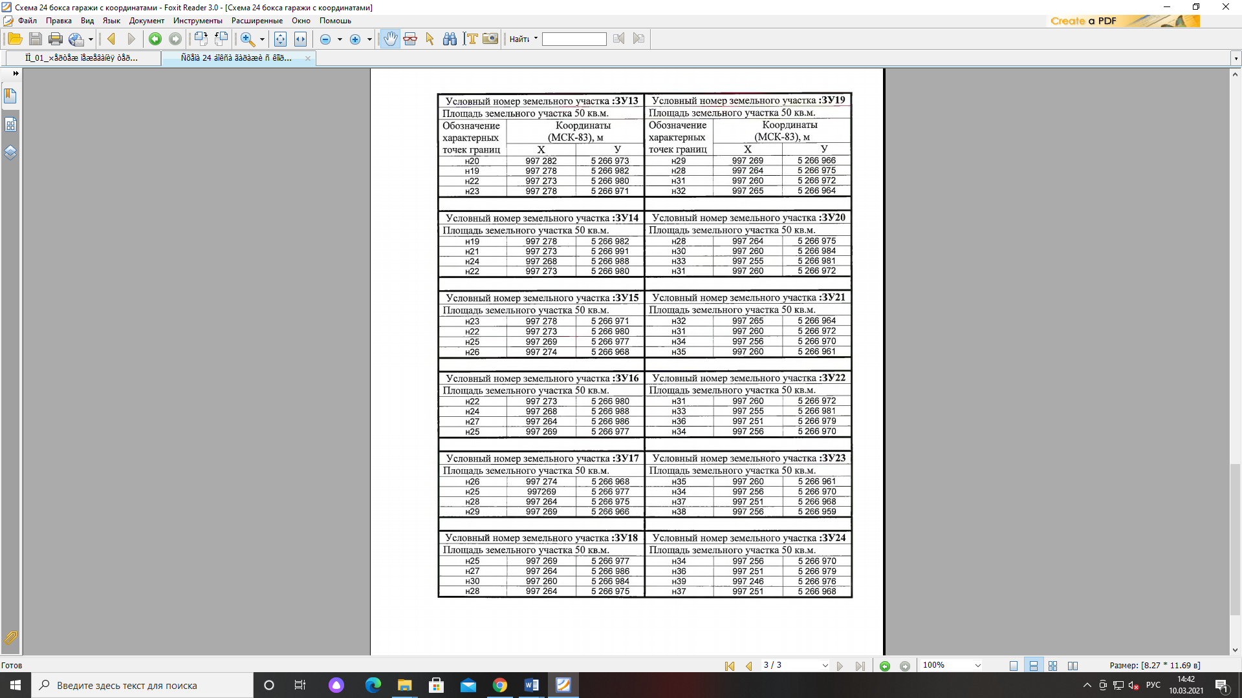

- ХХХХХХХХ представитель КФХ. В настоящее время необходимы земельные участки для развития КФХ на территории с.Тельвиска. Где они предусмотрены? Где находится зона СхО?
ХХХХХХ зона СхО в проекте планировки расположена только под существующей фермой ГУП НАО «НАК», и в проекте межевания ЗУ под КФХ не предусмотрены.
Бякина Т.В. в настоящее время сведения о границах территориальных зон населенных пунктов МО «Тельвисочный сельсовет» НАО внесены в ЕГРН и зона СхО в проекте планировке не соответствует действительности. В ПЗЗ и генплане она тоже другая. Просим внести изменения зоны СхО в проект планировки в соответствии с Росреестром, генпланом и ПЗЗ, а в проекте межевании запланировать земельные участки в данной зоне в соответствии с предложенной схемой в количестве 6 штук. Также внести изменения в текстовую часть.
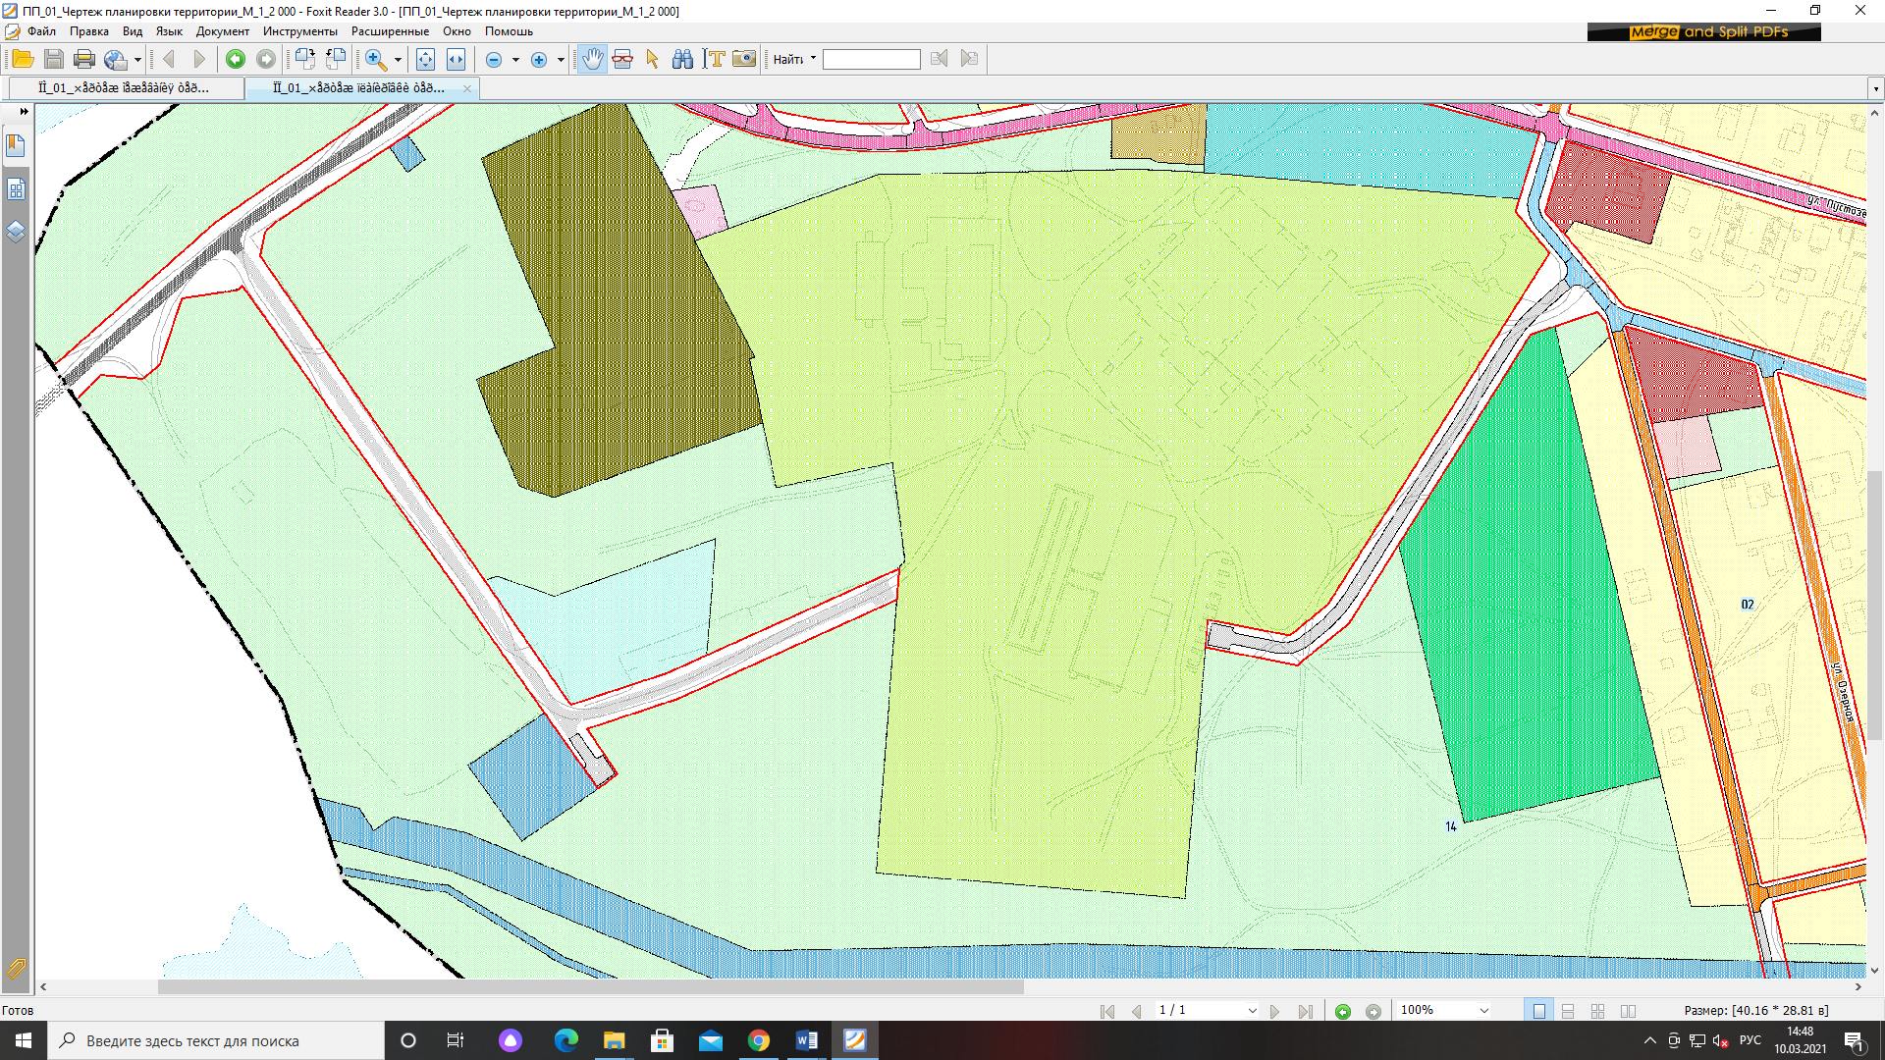

План границ территориальной зоны СхО внесенной в ЕГРН
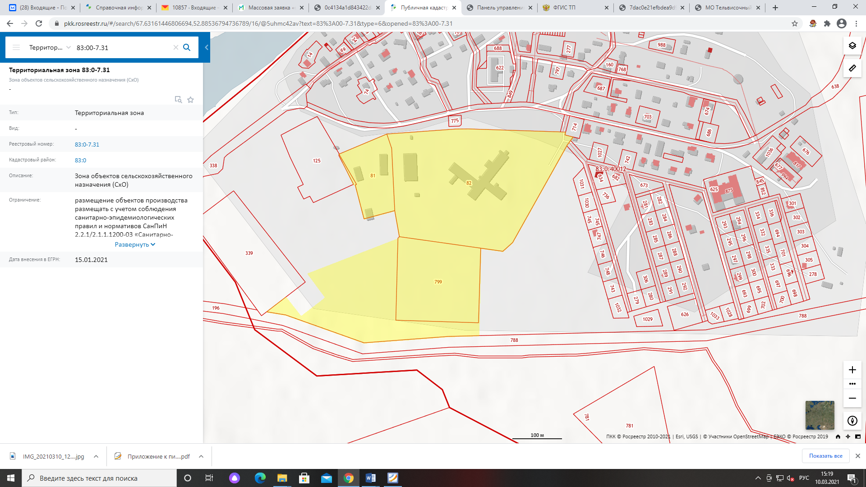

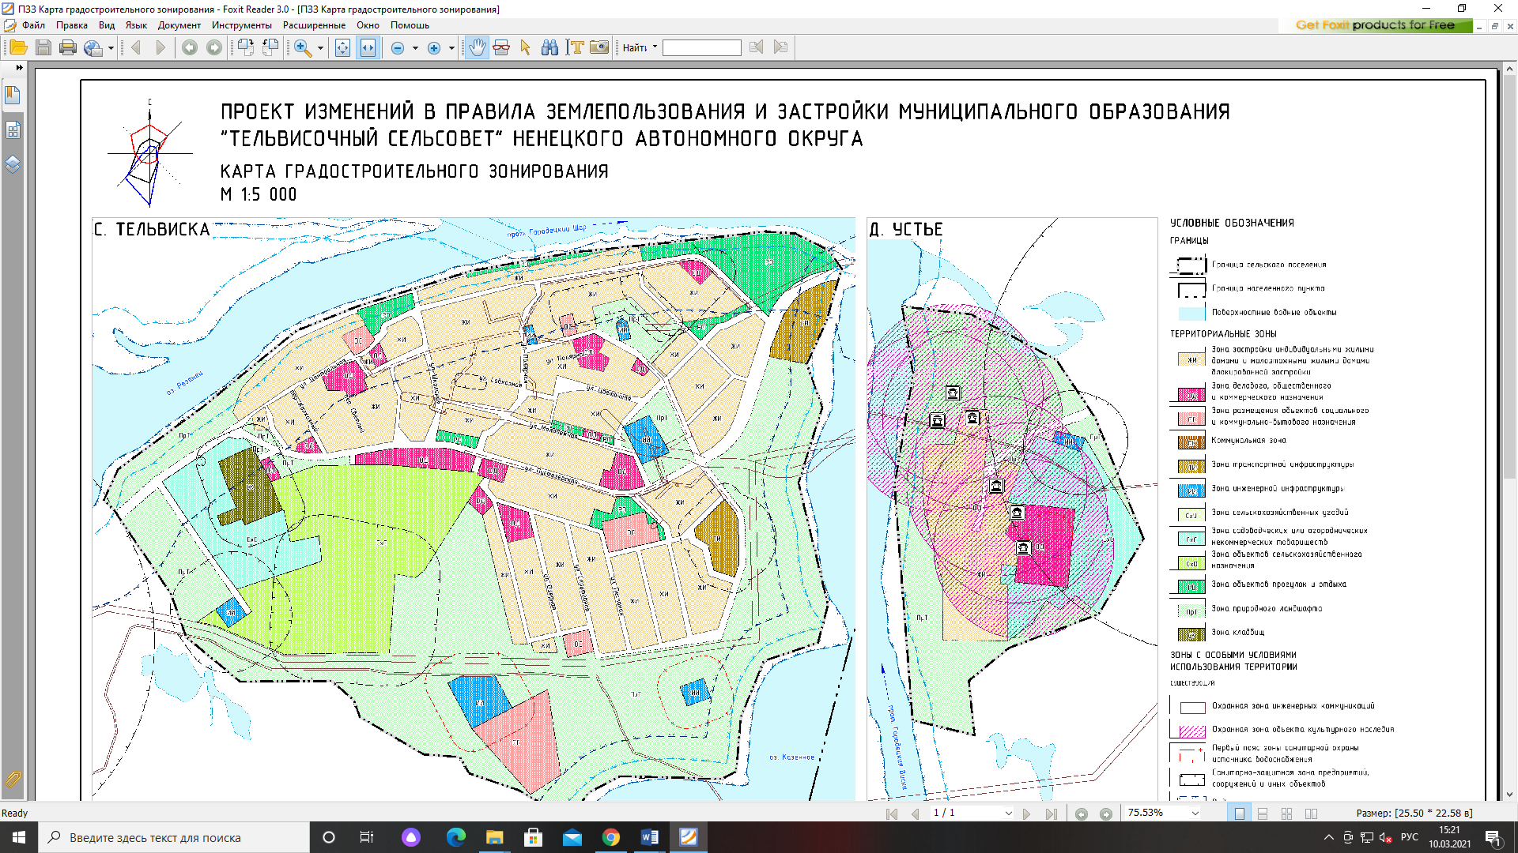
Предложенные 6 земельных участков под КФХ в территориальной зоне СхО
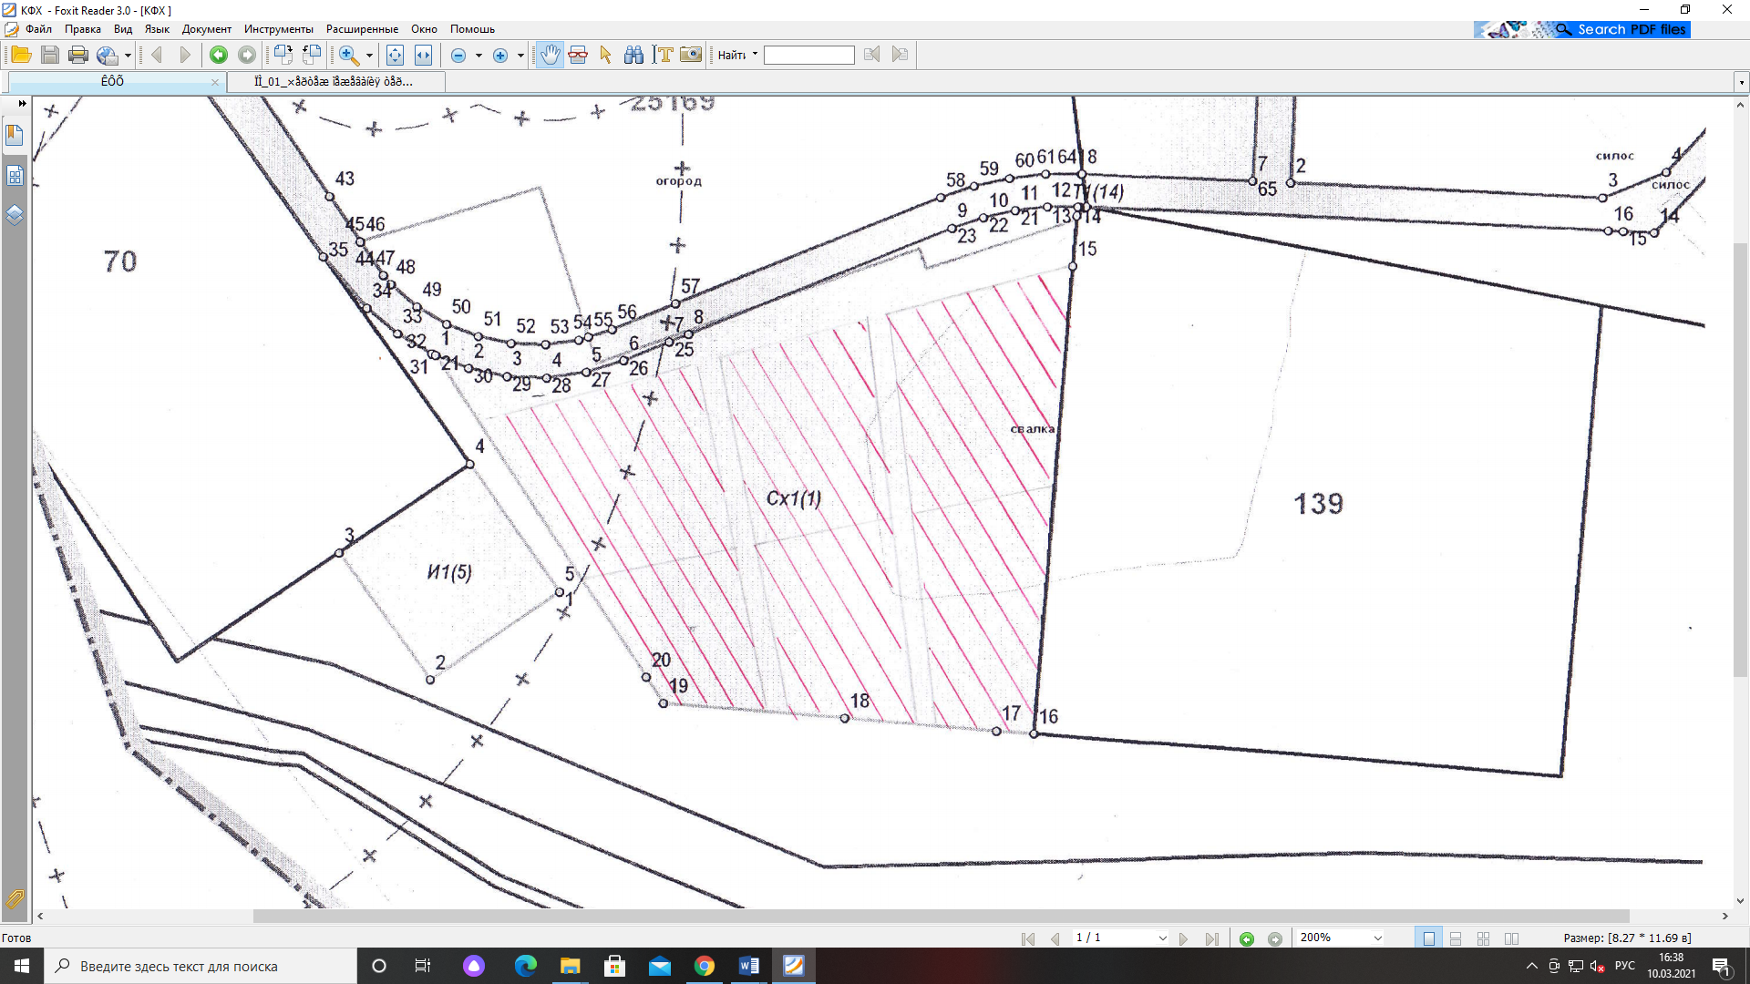

- Якубович Д.С. прошу исключить ЗУ с условным номером 161 из проекта межевания, т.к. необходим технологический подъезд к жилому дому ул.Пустозерская, д.16 для машины АС.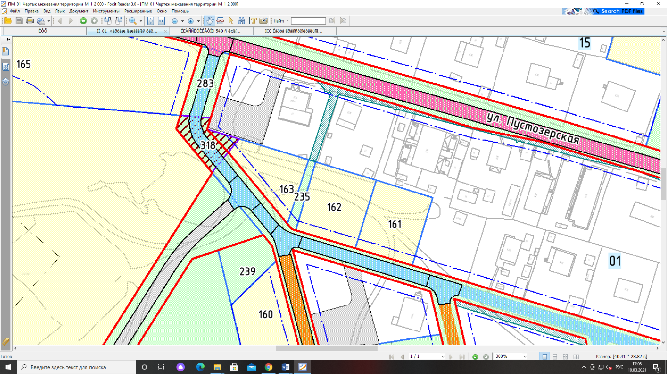

- Семяшкина И.А. почему нет в проекте планировки и межевания территории земельного участка под существующей линией функционального освещения лыжной трассы. Данная территория активно используется под занятия спортом? Просим перенести земельный участок условный номер 240 под парк отдыха (элемент планировочной структуры 14) в район земельного участка под дом престарелых и образовать ЗУ в зоне рекреационного назначения согласно приложенной схеме.
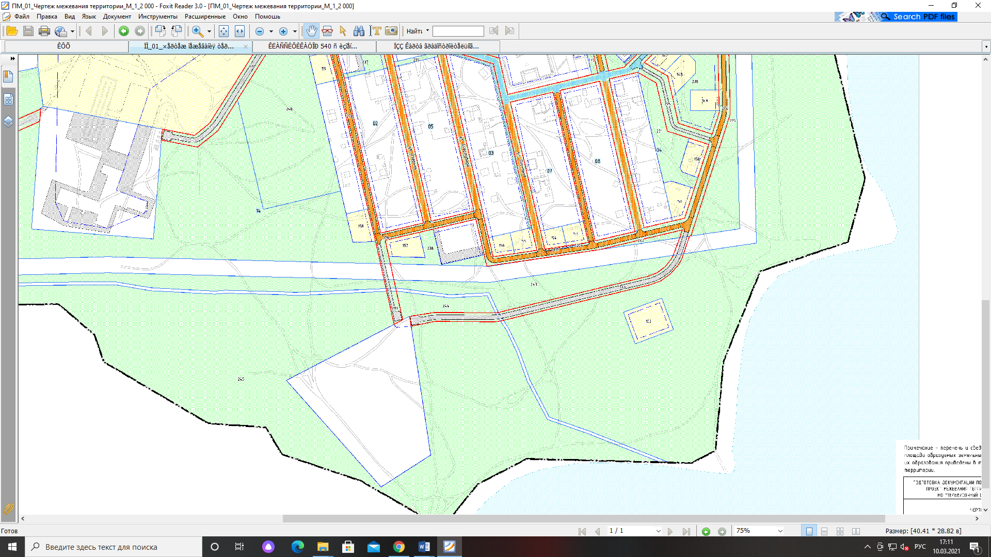
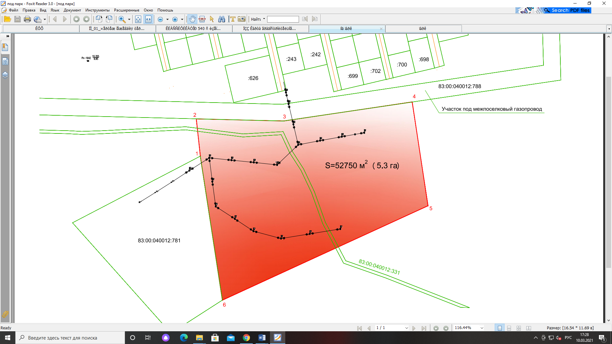

- Панькова Л.С. какие объекты и земельные участки предполагает разместить проект планировки и межевания в районе СКЦ «Престиж» и детской площадки по ул.Центральная на берегу, где был снесен дом? Возможно или нет размещение на данной территории парка отдыха?
ХХХХХХХХХ данная территория имеет рекреационное назначение, размещение различного рода парков возможно. Но в проекте межевания обозначен земельный участок, который стоит на кадастровом учете (этот земельный участок возможно и был под жилым домом). Администрации необходимо обратиться в УИЗО НАО с предложением о снятии данного участка с кадастрового учета.
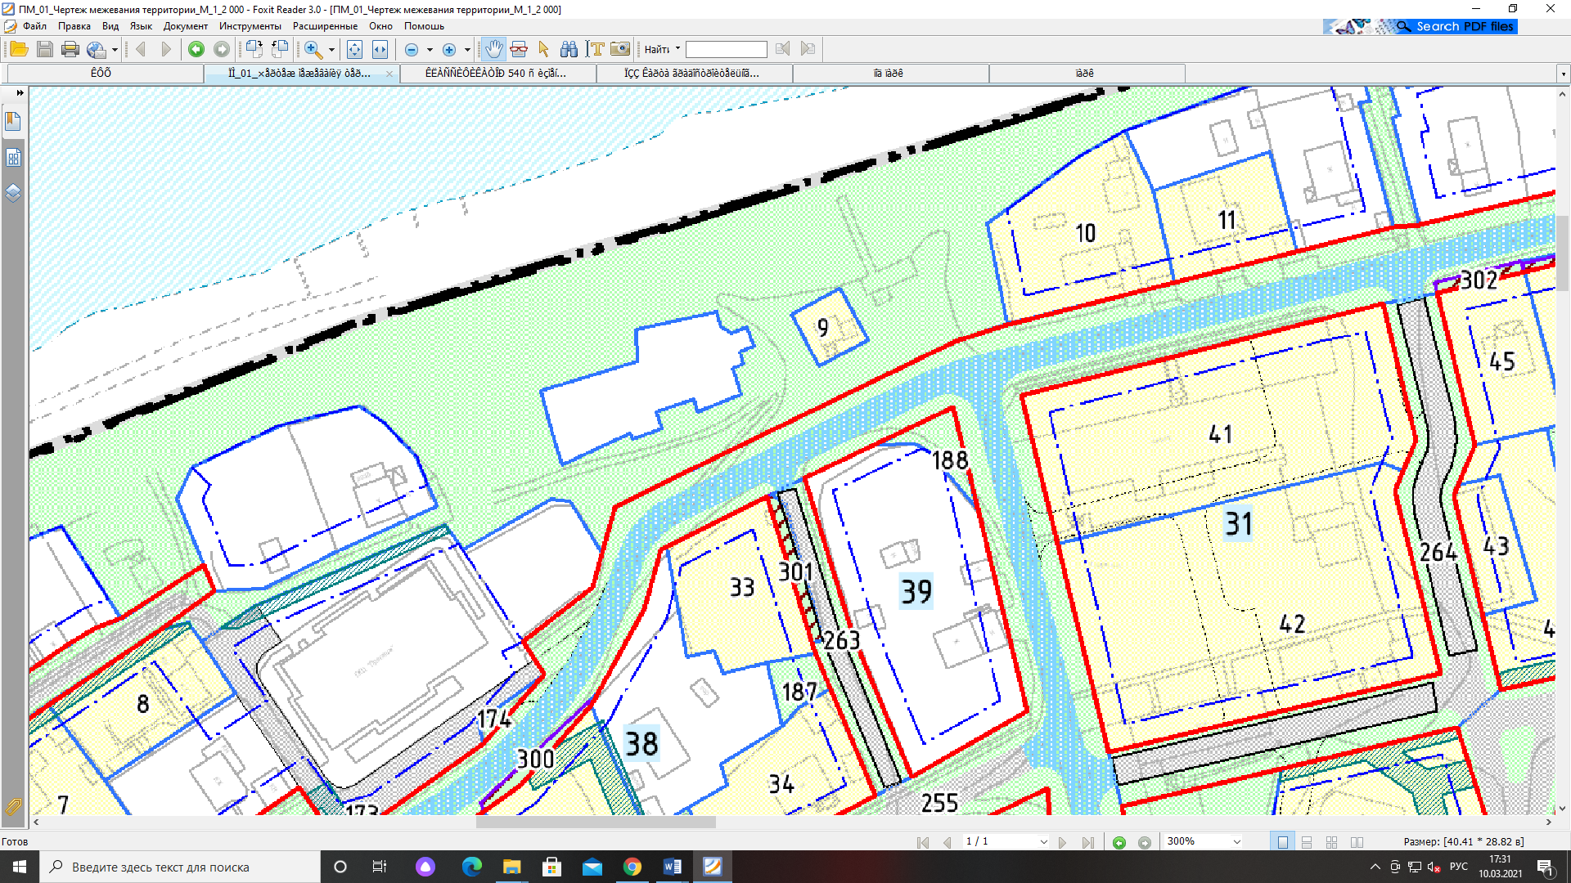
- Вокуева О.П. в настоящее время существующий детский сад в с.Тельвиска имеет не большую площадь, ее не хватает. Проектом планировки и межевания предусмотрено строительство нового детского сада, но запланированное место расположено на территории с.Тельвиска, где не развита жилищно-коммунальная инфраструктура, нет ЛЭП, газа, теплосетей. Тем самым строительство нового сада откладывается до лучших времен. Но вместе с тем имеется большая территория старой школы с жилищно-коммунальной инфраструктурой, которая в настоящее время не используется. Давайте перенесем земельный участок, условный номер 110 из ЭПС 16 вместо земельных участков 41,42 ЭПС 31 под строительство нового детского сада в с.Тельвиска.
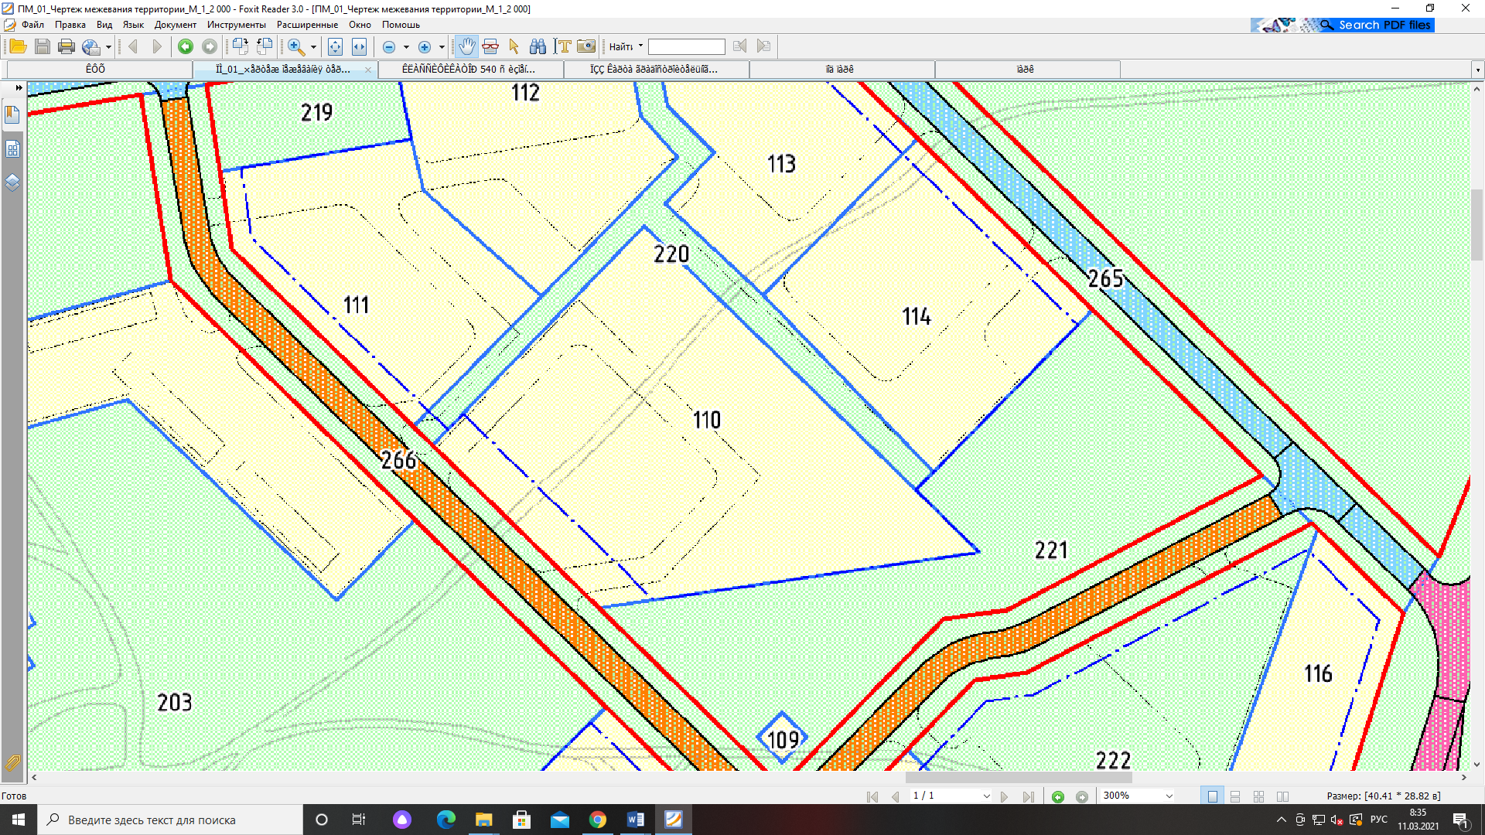
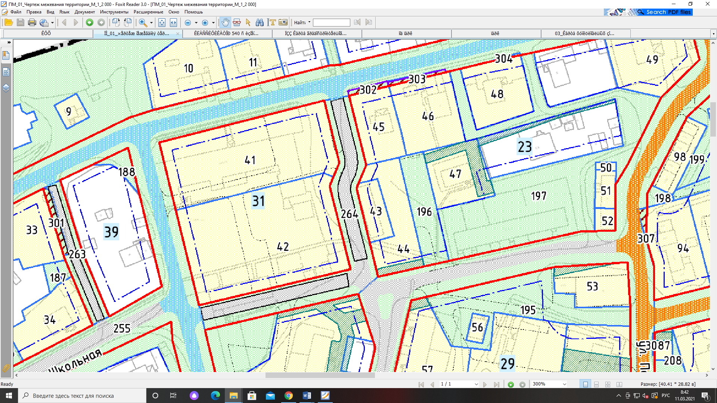

- ХХХХХХХХ обратил внимание на то, что проектом планировки и межевания территории с.Тельвиска предусмотрено использование территории под жилищное строительство в зоне зеленных насаждений - это элементы планировочной структуры 11, 12, 13. В настоящее время там имеется лесная полоса, бор, где жители собирают грибы и ягоды. Считаю не допустимым, использование территории под строительство, за счет уничтожения лесополосы.
ХХХХХХ ХХХХХХХХХ данным проектом планировки и проектом межевания сформированные земельные участки под объекты капитального строительства выполнены с учетом существующего и принятого Генерального плана, а также Правил землепользования и застройки. Всё, что мы предложили не выходит за рамки Генерального плана. Если принимать решение и не использовать лесополосу под строительство, то необходимо вносить изменения в первую очередь в Генеральный план.
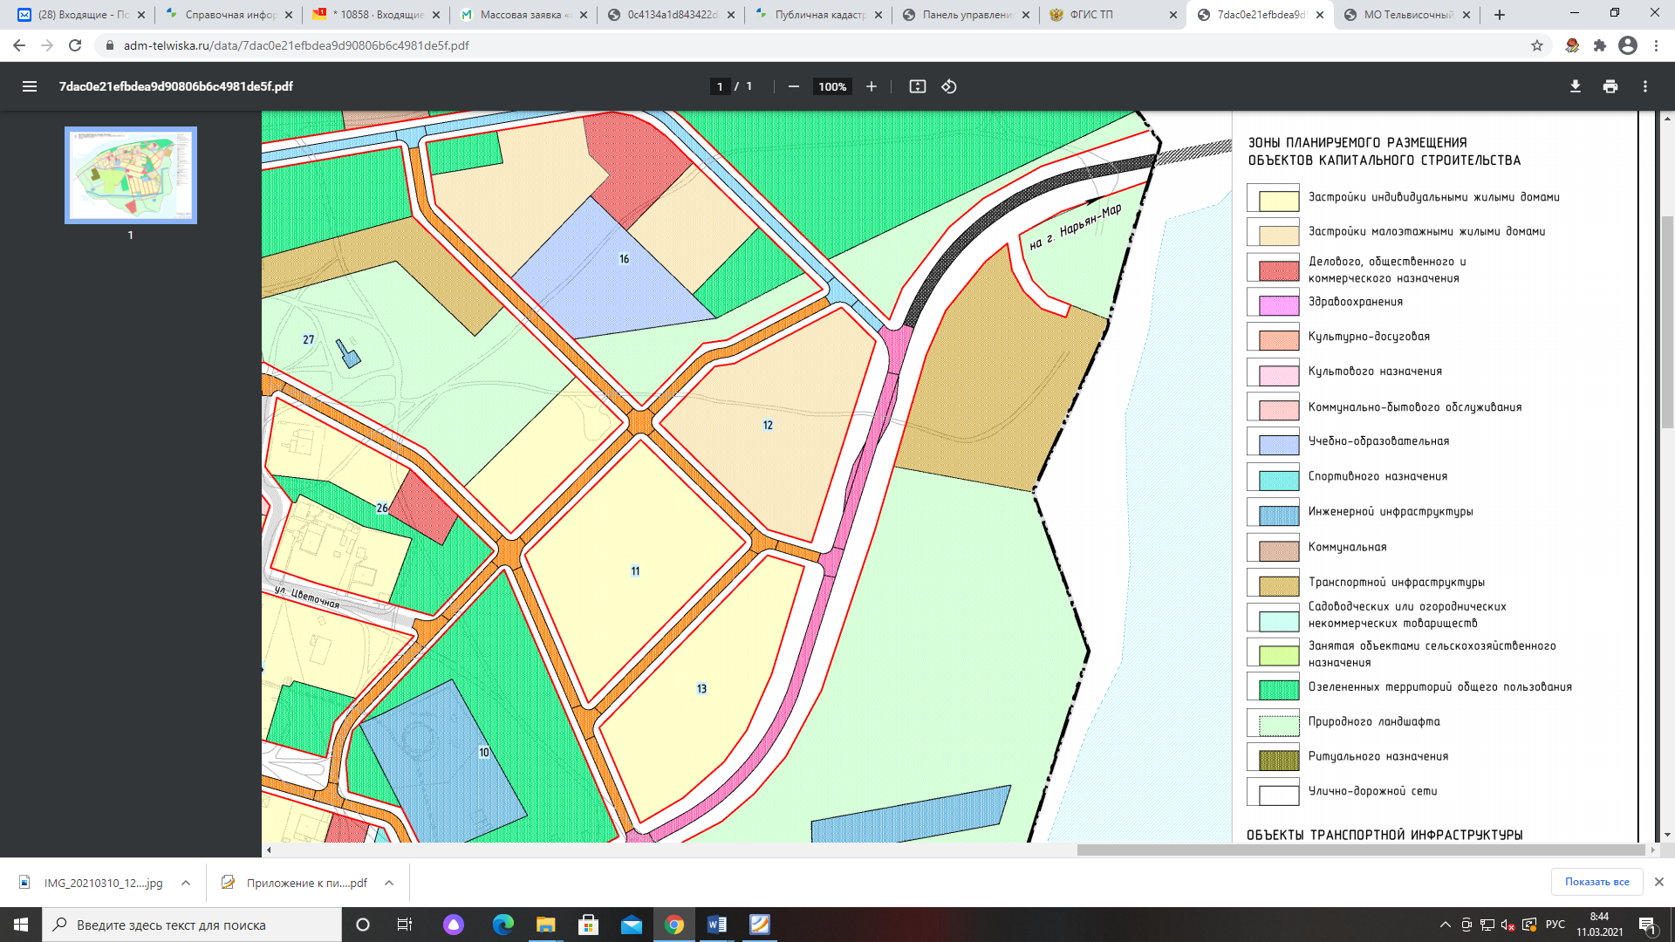
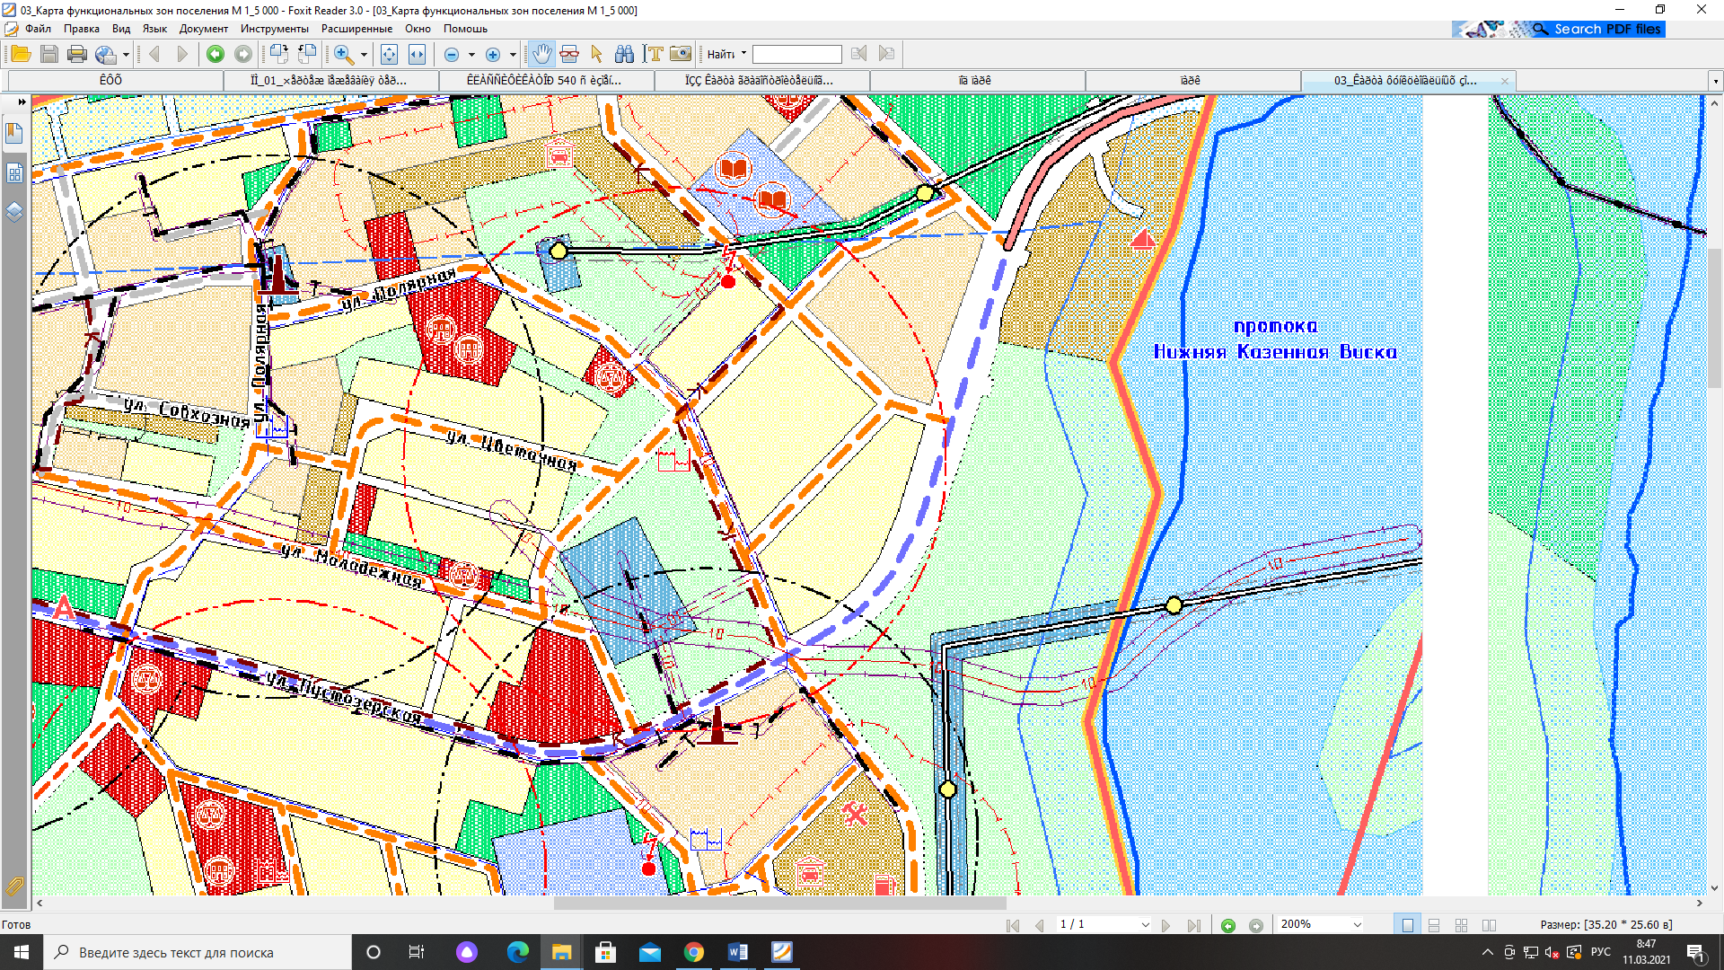
- Якубович Д.С. прошу убрать земельный участок с условным номером 151 (элемент планировочной структуры 04).
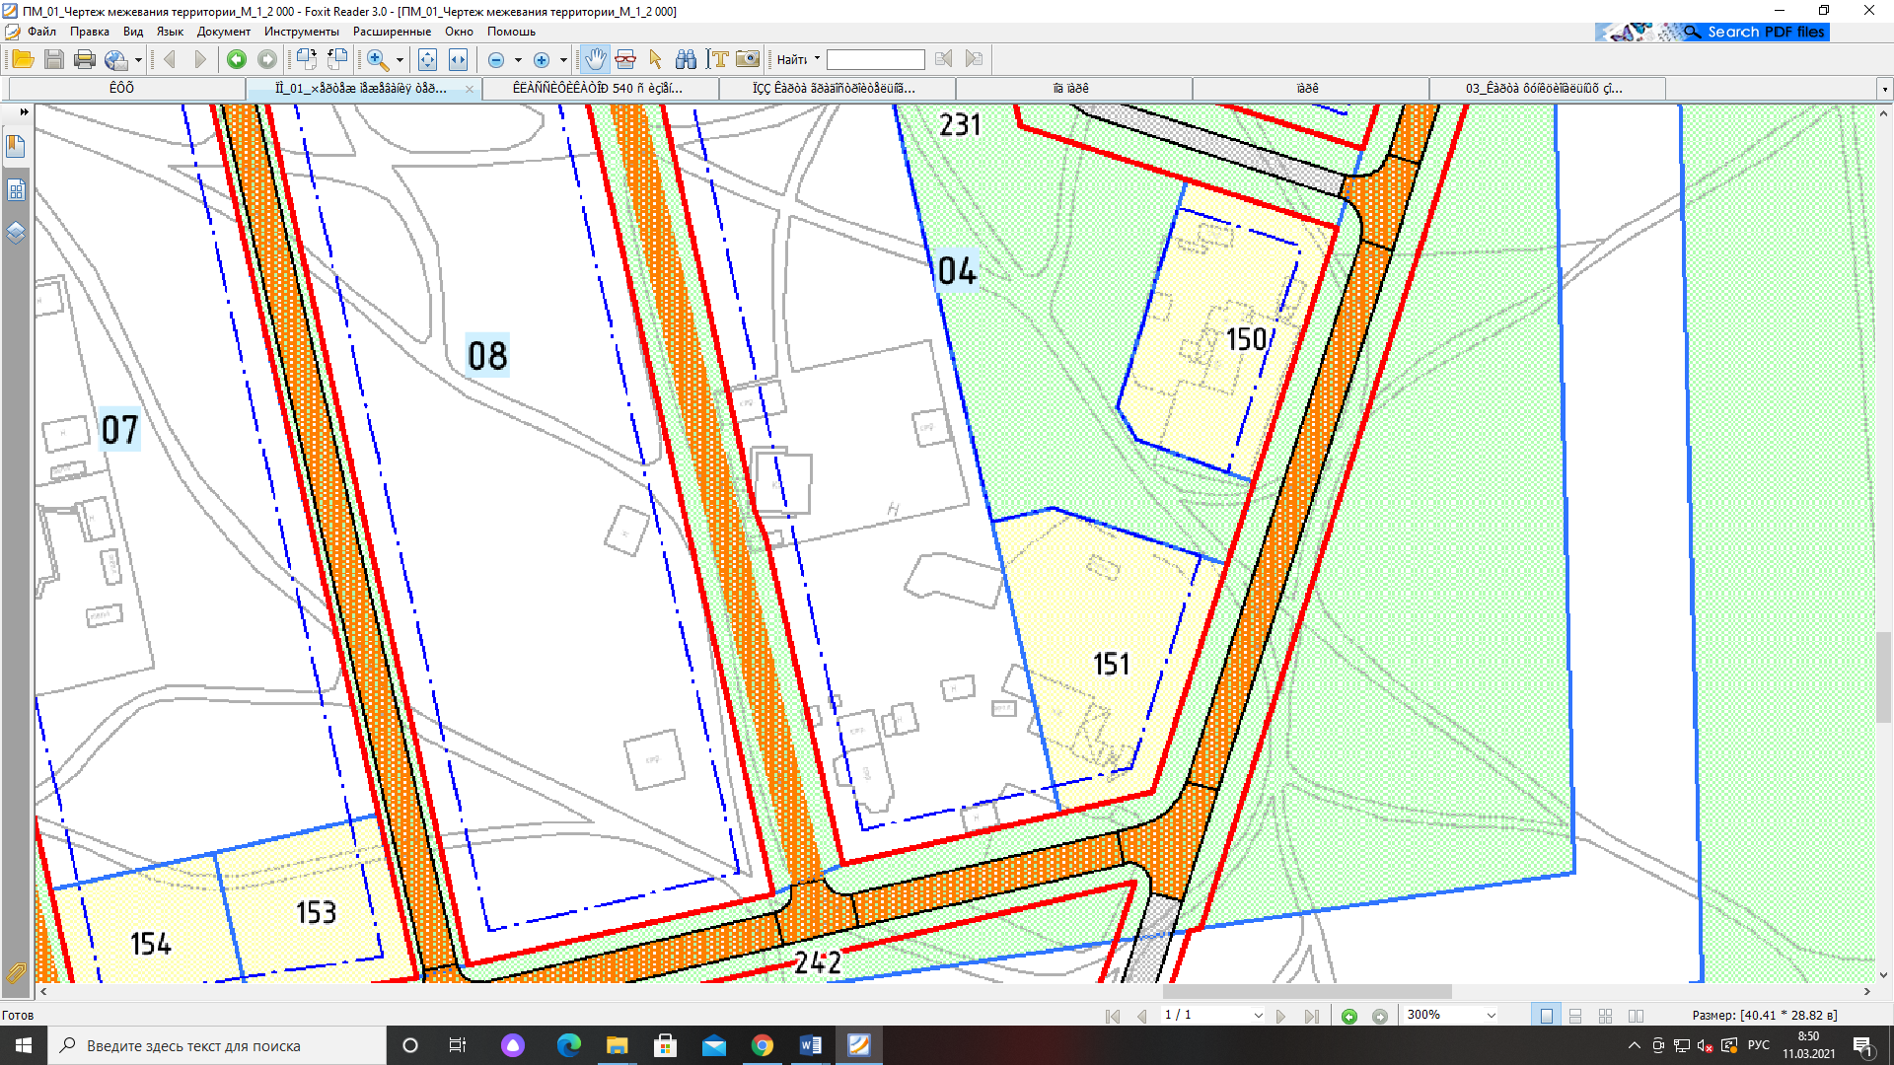

- Чуклина А.В. расскажите, пожалуйста о развитии территории в районе новой спортивной площадки на пересечении улиц Молодежной и Пустозерской.
ХХХХХХХХ проектом планировки и проектом межевания на данной территории кроме спортивной площадки еще предусмотрены земельные участки под размещения объектов торговли или общественного питания, парковки, на территории общего пользования.
Бякина Т.В. в связи со сложностью рельефа на данной территории, а также размещению сетей инженерно-технического обеспечения предлагаю убрать земельный участок 142 и 143, земельный участок под спортивной площадкой увеличить согласно приложенной схеме, и всю оставшуюся территорию сделать общего пользования.
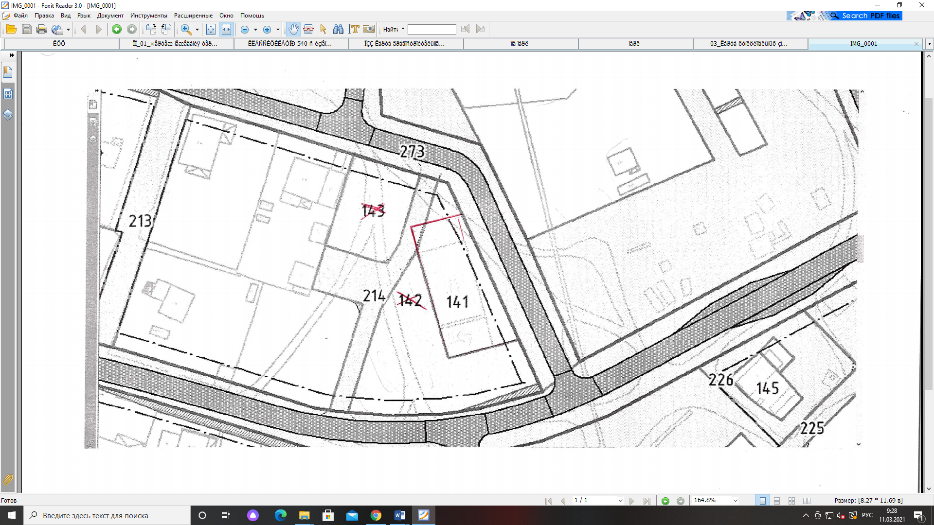

- Просим уточнить земельный участок, расположенный под Орбитой. В проекте межевания представлены границы ЗУ с кадастровым номером 83:00:040012:147, который снят с кадастрового учета. Необходимо внести границы ЗУ 83:00:040012:190, а также 83:00:040012:843 и 83:00:040012:620
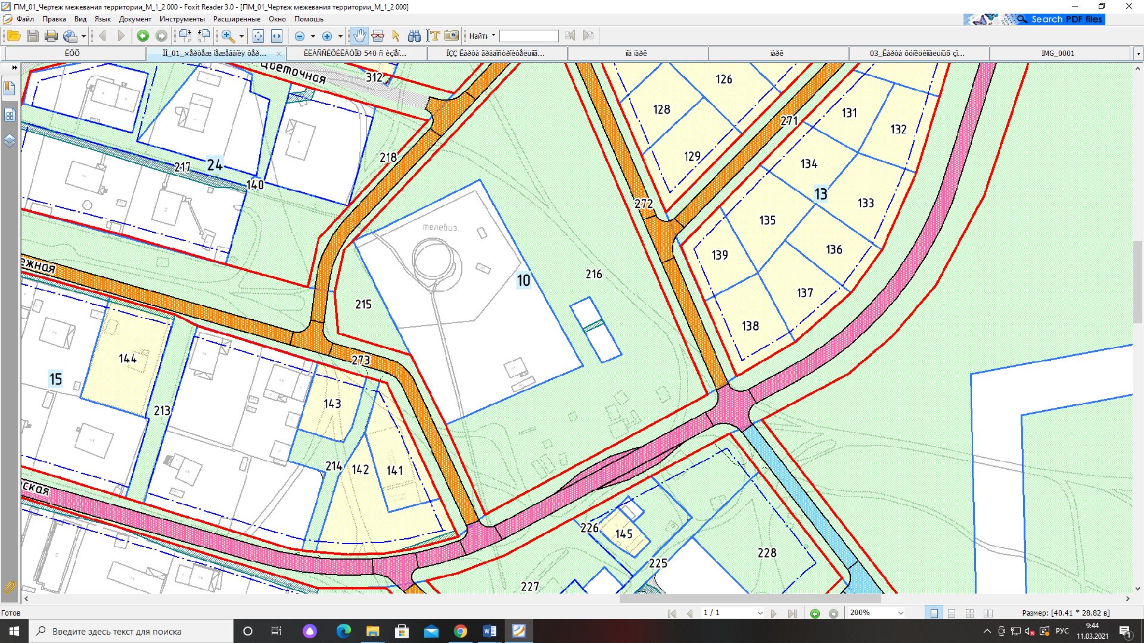
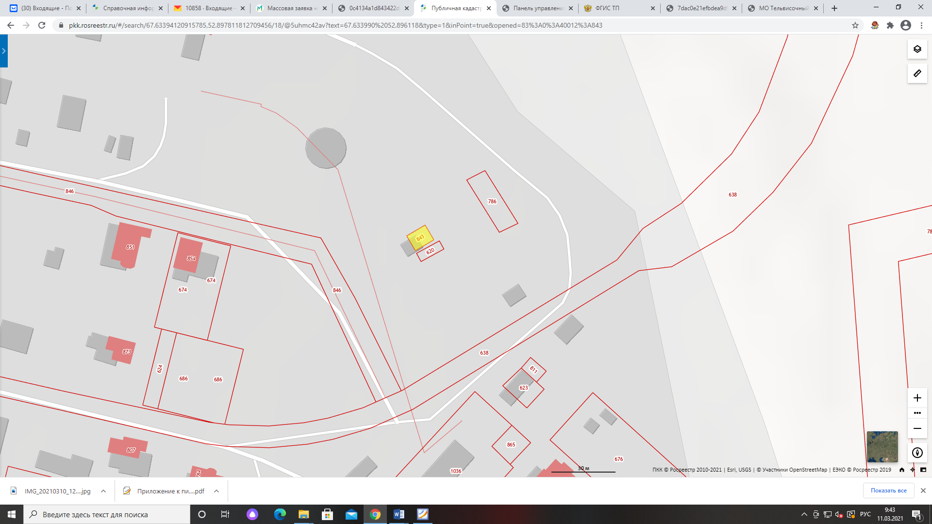

- Бякина Т.В. пересмотреть территорию ЭПС 27, т.к. недавно уточнили границы ЗУ по ул.Полярная д.1 (83:00:040012:166) и поставили на кадастровый учет ЗУ по ул.Полярная д.3Б (83:00:040012:1037). А также предлагаю ЗУ 99 разделить на два участка под малоэтажную жилую застройку и развивать застройку в этом направлении.
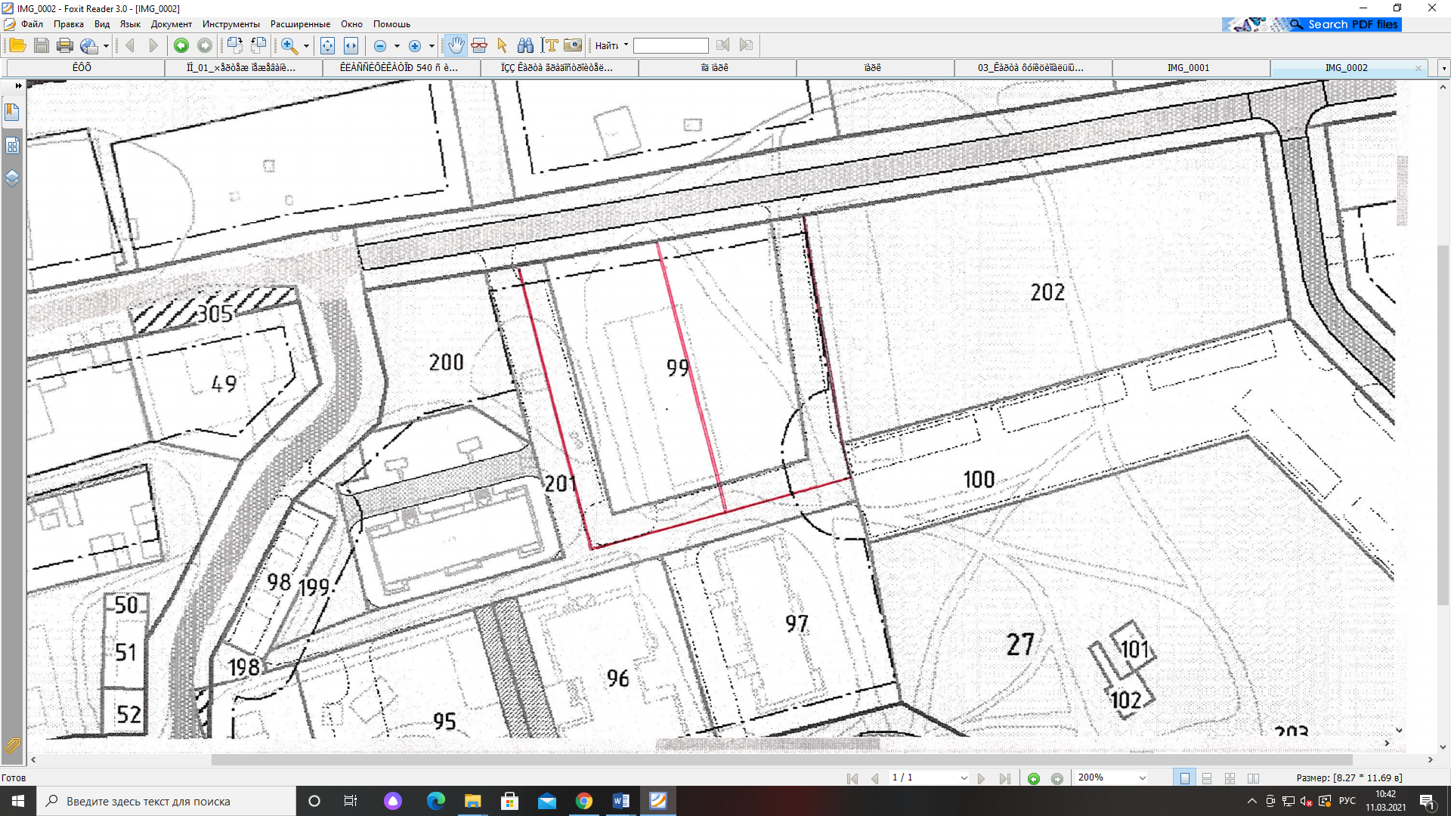

- Бякина Т.В. предлагаю внести в проект межевания существующую детскую игровую площадку по ул.Полярная, район д.4 из земель общего пользования с условным номером 193, земельный участок с условным номером 65 убрать, т.к. гаражи не оформлены и с данной территории их необходимо убрать.
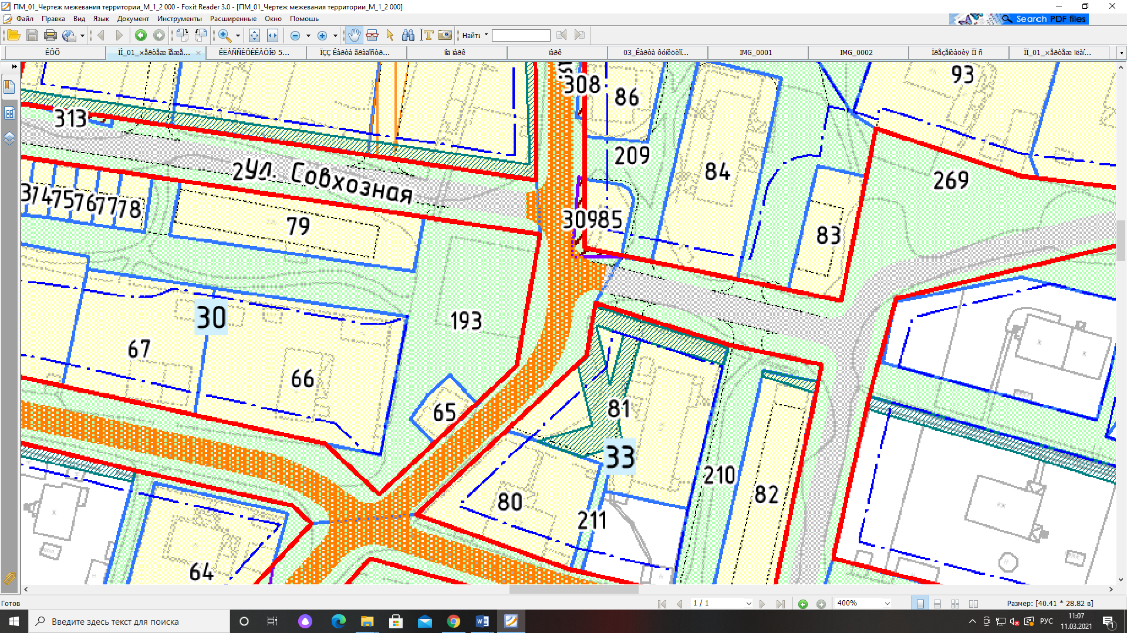

Бякина Т.В. земельный участок с кадастровым номером 83:00:040012:46 имеет площадь 800 кв.м., необходимо границы земельного участка установить в соответствии с предложенной схемой. ЭПС 24.
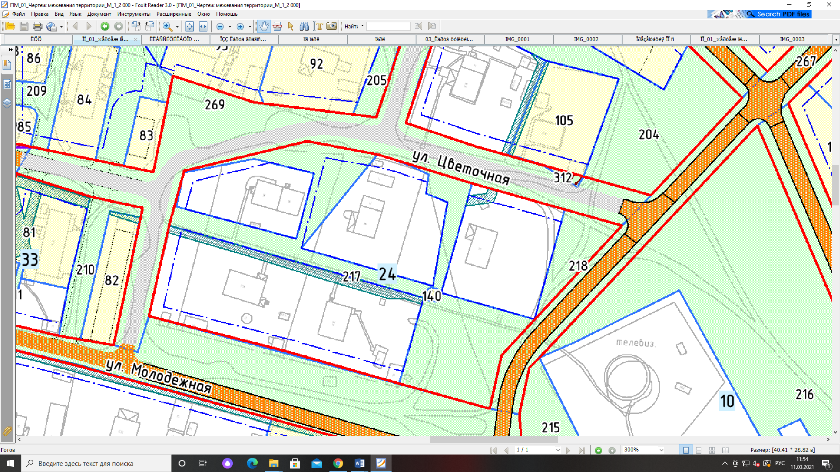
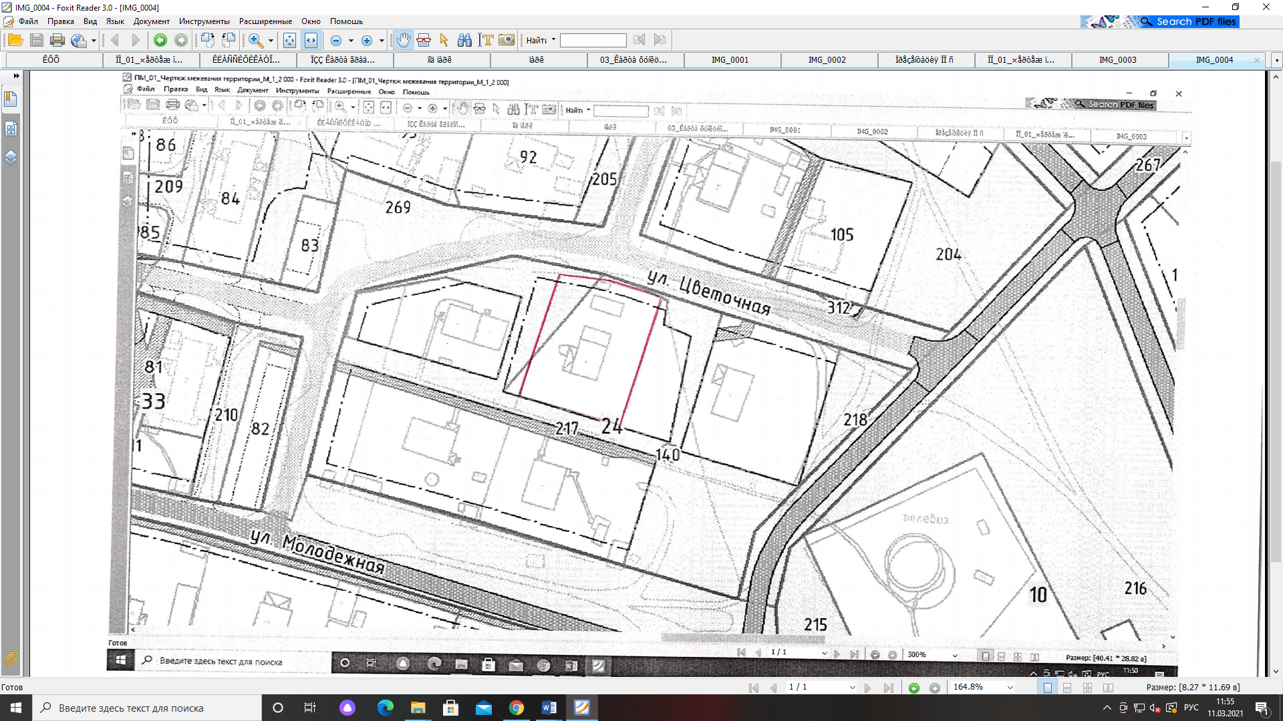

Якубович Д.С. Предлагаю одобрить проекты планировки и межевания с.Тельвиска МО «Тельвисочный сельсовет» Ненецкого автономного округа с учетом предложений и замечаний и проголосовать за данное предложение
«За» - 10 человек, «Против» - нет, «Воздержался» - 3.
Других возражений, предложений и замечаний в ходе публичных слушаний не поступило.

Председатель:
В ходе проведения публичных слушаний были заслушаны мнения и рекомендации участников публичных слушаний.
На поступившие в ходе обсуждения вопросы и предложения участников даны ответы и разъяснения.
Вопросы и предложения, высказанные в ходе публичных слушаний, отражены в протоколе.
На основании вышеизложенного:
1.Публичные слушания по документации по проекту планировки территории с.Тельвиска МО «Тельвисочный сельсовет» НАО, считать состоявшимися.
2.Направить Проект планировки территории с.Тельвиска с учетом всех поступивших предложений и замечаний в Совет депутатов МО «Тельвисочный сельсовет» НАО для утверждения.
3.Опубликовать в информационном бюллетене Вестник МО «Тельвисочный сельсовет» НАО, разместить на официальном сайте МО «Тельвисочный сельсовет» НАО adm-telwiska.ru в сети Интернет протокол публичных слушаний и заключение о результатах публичных слушаний.
4.Направить протокол публичных слушаний и заключение о результатах публичных слушаний по проекту планировки территории с.Тельвиска МО «Тельвисочный сельсовет» НАО в Департамент строительства жилищно-коммунального хозяйства, энергетики и транспорта Ненецкого автономного округа.
Публичные слушания объявляются закрытыми. Благодарим всех за активное участие.

Председатель публичных слушаний: _________________ /Д.С.Якубович/

Секретарь публичных слушаний: __________________ /Т.В.Бякина/

Список участников публичных слушаний по рассмотрению Проекта документации по планировке территории с.Тельвиска
муниципального образования «Тельвисочный сельсовет» НАО

№ п/п | Юридические, физические лица, ИП | ФИО
1 | Глава МО «Тельвисочный сельсовет» НАО | Д.С.Якубович
2 | Ведущий специалист Администрации МО «Тельвисочный сельсовет» НАО | Л.А.Хаймина
3 | Специалист Администрации МО «Тельвисочный сельсовет» НАО | Т.В.Бякина
4 | Совет депутатов МО «Тельвисочный сельсовет» НАО | И.А.Семяшкина
5 | Совет депутатов МО «Тельвисочный сельсовет» НАО | О.П.Вокуева
6 | Совет депутатов МО «Тельвисочный сельсовет» НАО | Л.С.Панькова
7 | Совет депутатов МО «Тельвисочный сельсовет» НАО | А.В.Чуклина
8 | Представитель ИП | ХХХХХХХ
9 | Представитель КФХ | ХХХХХХХ
10 | Житель села | ХХХХХХХ
11 | Представитель Д ЖКХ НАО | ХХХХХХХ
12 | Представитель Д ЖКХ НАО | ХХХХХХХ
13 | Представитель ООО АРТ Геоника | ХХХХХХХ

